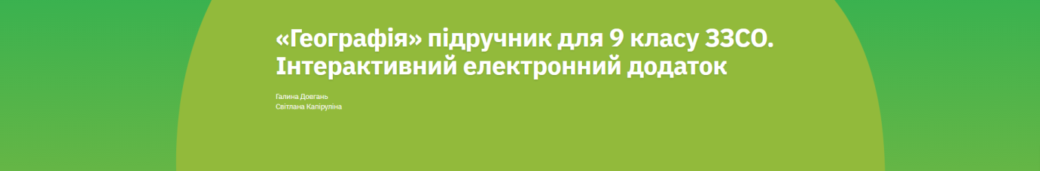

Географія
9 клас
Технологічна карта уроку, розроблена до підручника
«Географія. 9 клас»
(автори Галина Довгань, Світлана Капіруліна)

Урок 5
Тема. Міграції населення
Мета уроку: сформувати знання про види міграцій населення світу та України; з’ясувати основні чинники, що впливають на міграцію населення; ознайомити з поняттями «сальдо міграції», «міграційна політика», «діаспора»; закріпити навички порівняння та аналізу різних джерел інформації; розвивати навички критичного мислення; виховувати наукове світосприйняття, усвідомлення значення демографічних процесів для розвитку суспільства та відповідальне ставлення до соціальних проблем, толерантне ставлення до різних народів і повагу до людського вибору.
Очікувані результати: учень / учениця визначає механічний рух населення країни (регіону) та його причини; показує на карті і називає країни з найбільш численною українською діаспорою; знаходить інформацію з різних джерел, що характеризує населення світу й окремих країн, України та її областей; розуміє зміст понять «міграція», «сальдо міграції», «міграційна політика», «діаспора»; показує на карті напрямки міграцій населення у світі; використовує карти, статистичні таблиці як джерело інформації; використовує картографічні і статистичні онлайн-сервіси та онлайн-ресурси для організації власних географічних досліджень; співвідносить дані карти, статистичного довідника, підручника з власним досвідом; розуміє важливість знань із суспільної географії у розв’язанні актуальних навчальних та життєвих проблем; аналізує і систематизує самостійно опрацьовану інформацію географічного змісту, здобуту з різних джерел; логічно структурує власне повідомлення.

Етапи уроків | Назва та опис педагогічного прийому, методу
І. Організація класу | Налаштування на роботу
ІІ. Мотивація | Бесіда  Чи є у ваших родинах або серед знайомих люди, які жили в іншій країні чи області?  Оголошення теми уроку, формулювання мети.
ІІІ. Актуалізація знань | Бесіда  1. Як називаються люди, які переїжджають на інше місце проживання?  2. Які причини можуть змусити людей переїхати?
ІV. Сприйняття та усвідомлення учнями нового матеріалу | Розповідь учителя  Учитель пояснює ключові поняття за допомогою слайдів презентації або дошки:  1. Міграції та їхні види.  2. Напрямки міграційних потоків.  3. Механічний рух населення: сальдо міграції, коефіцієнт сальдо міграції.  4. Причини міграцій.  5. Українська діаспора.  6. Міграційна політика.  Під час розповіді слід заохочувати учнів ставити питання для активного обговорення.  Робота в групах  Завдання: коротко опишіть особливості кожного виду міграцій, наведіть приклади з історії, сучасності або власного життя та визначте причини й наслідки таких міграцій. (Можна використати робочий аркуш для роботи.)  Географічна математика  Розв’яжіть задачі на визначення показників механічного руху.  Робота з підручником  Опрацюйте матеріал параграфа та створіть інфографіку «Причини міграцій».  Слово учителя  Учитель пояснює учням поняття «діаспора» та демонструє карту поширення української діаспори до 2022 р.  Географічний дискусійний практикум  1. Висловіть думку, чи змінилася ця карта після 2022 р.? Чому? Які країни збільшили частку українців в своєму населенні?  (Учитель співставляє припущення учнів з діаграмою кількості зареєстрованих біженців з України в країнах Європи на мал. 5 у параграфі.)  2. Як ви вважаєте, чи повернуться українські біженці на батьківщину після завершення війни? Відповідь аргументуйте.
V. Конструювання учнями знань і навичок, формування власного ставлення до теми | Творче завдання  Розгляньте ситуаційний кейс «Яку міграційну політику обрати?», використавши опис конкретних прикладів. Наприклад: У країні середній вік населення перевищує 45 років, народжуваність низька, а кількість пенсіонерів стрімко зростає. Молоді фахівці виїжджають за кордон. Яку політику слід запровадити, щоб стабілізувати ситуацію?
VІ. Узагальнення та систематизація учнями отриманої інформації. Рефлексія | Робота з іЗЗі  Виконайте завдання за QR-кодом в кінці параграфа.  Прийом «Продовжте речення»  Учні можуть обрати щось одне або по черзі висловитися про значущі для них цінності уроку.  1. Сьогодні я дізнався…  2. Було цікаво…  3. Було складно…
VІІ. Повідомлення домашнього завдання.  Закінчення уроку | 1. Опрацюйте § 5.  2. За бажанням виконайте завдання будь-якої рубрики в кінці параграфа.

